МЕЖРЕГИОНАЛЬНАЯ ОЧНО-ЗАОЧНАЯ
НАУЧНО-ПРАКТИЧЕСКАЯ КОНФЕРЕНЦИЯ
ДЛЯ ОБУЧАЮЩИХСЯ
«ПРАВОСЛАВИЕ И СОВРЕМЕННОСТЬ»

Святитель Виктор
Секция: православное
краеведение

Работу выполнил:
Кузьмин Антон Павлович,
обучающийся 9 класса,
МКОУ «СОШ № 11 с.Золотое
Красноармейского района Саратовской
области»
Научный руководитель:
Кадыкова Татьяна Александровна,
учитель истории и обществознания,
МКОУ «СОШ № 11
с.Золотое Красноармейского района Саратовской
области»

2013 год
Содержание

- Введение …………………………………………………......3
- Основная часть………………………………………………4

  - Жизнь Святителя Виктора
в Саратовской губернии………… ………………………... 4
  - В Вятской епархии. Сибирской ссылке……………..6
  - Жизнь епископа Виктора в лагере и ссылке……… 8
  - Мощи святого Виктора на золотовской земле……..11
- Заключение ………………………………………………..13
- Список использованной литературы………………............14
- Приложение ………………………………………………..15

- Введение
Двадцатый век, в котором не раз менялись ценности государства, стал особо трагическим для России, потерявшей миллионы сынов и дочерей. Мировые и гражданские войны, репрессии, многолетние гонения верующих. Среди замученных в эти годы было неисчислимое множество православных, виной которых оказалась твёрдая вера в Бога.
На юбилейном Соборе 2000 года к лику святых причислены более тысячи новых мучеников. Среди пострадавших за веру в 20 веке есть и имя нашего земляка, уроженца села Золотое святителя Виктора Глазовского.
Я решил написать работу о священноисповеднике Викторе епископе Глазовском. Выбранную тему считаю актуальной, так как она касается изучения наших духовных корней.
Актуальность выбранной темы подтверждают и то, что общаясь со своими одноклассниками, учащимися и учителями школы, я выяснил, что многие вообще ни разу не слышали это имя, не знают, что этот человек наш земляк. Вместе с тем, у большинства опрошенных появилось желание подробнее узнать о жизни этого человека.
Цель работы:
изучить жизнь и деятельность святого Виктора Глазовского.
Для решения цели были поставлены следующие задачи:
- Найти и изучить материал о жизни и деятельности Виктора Глазовского.
- Выяснить, для чего нужно изучать жизнь святых.
- Определить, какие человеческие качества святителя Виктора могут служить примером для подражания молодому поколению.

- Основная часть
2.1 Жизнь Святителя Виктора в Саратовской губернии
Будущий святитель Виктор родился 21 мая 1878 в семье простого сельского псаломщика Александра Алексеевича Островидова.
Село Золотое, основанное в середине 16 века, было одним из старейших и самых больших сел саратовской губернии. Его каменный трехпрестольный Свято-Троицкий храм по красоте своей, росписи и утвари превосходил многие соборы Саратова. В этом замечательном храме и служил отец святителя Виктора. У Островидовых было семеро детей. Будущий святитель Виктор был вторым ребенком в семье, в крещении получил имя Константин. Крестили его в Свято-Троицком храме, где служил его отец. Александр Алексеевич Островидов умер довольно рано, но дожил до знаменательного события в жизни своего сына – принятия им монашества и священного сана после окончания духовной академии. Мать святителя после смерти мужа оставалась с детьми в Золотом. Потом жила с дочерью в Камышине.
Здесь, в Троицкой Церкви маленький Константин постигал красоту православного Богослужения, помогая своему отцу на службах, а спустя много лет отец помогал сыну иеромонаху совершать Богослужения уже в монастыре города Хвалынска. Позже в 1907 году святитель писал из Иерусалима: «…с селом Золотым связана вся жизнь нашей семьи, а потому там и остается жить до сих пор мамаша после смерти папы… Мне очень хотелось бы, чтобы эта связь с Золотым не прерывалась бы и после».
В 1889 году, когда Константину исполнилось 11 лет, он был принят в первый класс Камышинского духовного училища. По окончании его он поступил в Саратовскую Духовную семинарию и окончил ее по первому разряду.
В 1899 году Константин Александрович поступил в Казанскую Духовную академию. Ему, как успешно выдержавшему приемные экзамены, была предоставлена стипендия.
На последнем курсе для кандидатского сочинения Константин выбрал тему «Брак и безбрачие». По окончании академии был удостоен степени кандидата богословия с правом преподавания в Духовной семинарии.
В 1903 году Константин Александрович был пострижен в мантию с именем Виктор.
Первые тридцать лет иеромонах Виктор прожил в Саратовской губернии, ревностно служа Богу и церкви. Именно на этой земле началось духовное становление святого угодника.
Он вёл миссионерскую деятельность среди чувашей. В основу миссионерского дела было положено обучение чувашей грамоте и совершение богослужения на родном для них языке.
В эти годы также ярко выразились гуманитарные дарования молодого иеромонаха, интерес к отечественной словесности, философии и психологии. В Саратове, например, он выступал с тремя лекциями по произведениям М.Горького. Лекции проходили в переполненных аудиториях, в присутствии епископа Гермогена, губернатора Столыпина, ректора Духовной семинарии. Вскоре они были напечатаны отдельной брошюрой.
12 января 1905 года отец Виктор был назначен старшим иеромонахом Иерусалимской Духовной миссии и выехал в Иерусалим. В Иерусалиме он служил до 1908 года. Все годы пребывания на Святой Земле, иеромонах Виктор тосковал по родному Поволжью, о незаконченной работе в Хвалынске. Вот что он пишет из Иерусалима на Родину: «Сам я лично после ухода из Хвалынска живу в постоянной великой скорби. Не раз просил благословения у Преосвященного Антония (Храповицкого), чтобы вернуться назад в Хвалынск, но он не отвечает на сие. Оказывается, все ничто, если нет внутреннего мира, радости сердечной».
В 1910 года иеромонах Виктор был назначен настоятелем Свято-Троицкого монастыря Санкт-Петербургской епархии и возведен в сан архимандрита.
2.2 В Вятской епархии. Сибирской ссылке
Поочередно являлся епископом Глазовским, Вятским и Ижевским.
В 1919 г. был арестован в Петрограде, провел в заключении неделю.
В 1920 г. арестован за то, «что агитировал против медицины» (во время эпидемии тифа просил паству усилить молитву об избавлении от болезни), приговорен к лишению свободы до окончания войны с Польшей.
В 1921 году владыка Виктор был назначен епископом Глазовским, викарием Вятской епархии. В Вятке владыка был постоянно окружен народом и служил ему поддержкой среди неустройств и тягот жизни в безбожном государстве.
Владыка был характера прямого, чуждого лукавства, спокойного и жизнерадостного. Во всем его облике, образе действий и обращении с окружающим чувствовался подлинный христианский дух, чувствовалось, что для него главное – это любовь к Богу и ближним.
Будучи убежденным противником обновленчества, одним из лидеров «церковной контрреволюции» в Вятском крае, он не раз подвергался репрессиям. Был в ссылке в Глазове, Сибири, в Усть-Сысольске и на Соловках.
В 1921 году епископа в качестве обвиняемого отправили в Москву. Люди, узнавшие время отправления поезда, устремились на вокзал. Они несли епископу продукты, вещи. Для разгона православных власти направили отряд милиции. Поезд тронулся. Многие люди плакали. Епископ Виктор из окна вагона благословлял и благословлял свою паству.
В тюрьме в Москве преосвященный Виктор был допрошен. На вопрос следователя, как он относится к обновленцам, владыка ответил: «Признать ВЦУ (Высшее Церковное Управление) я не могу по каноническим основаниям…».
23 февраля 1923 года епископ Виктор был приговорен к трем годам ссылки. Местом ссылки для владыки Виктора стала маленькая деревенька в Нарымском крае Томской губернии. Срок ссылки закончился 23 февраля 1926 года, и ссыльным архиереям было разрешено вернуться в Вятскую епархию.
Деятельность владыки Павла и епископа Виктора в Вятке продолжалась чуть больше двух месяцев, после чего власти приняли решение арестовать архиереев. Епископ Виктор обвинялся в том, что содействовал архиепископу Павлу и произносил проповеди, которые, по мнению властей, имели «контрреволюционное содержание». Сразу же после допроса архиереи были направлены под конвоем в Москву, во внутреннюю тюрьму ОГПУ, а затем переведены в тюрьму Бутырскую. Здесь им объявили, что Особое Совещание при Коллегии ОГПУ от 20 августа 1926 года постановило лишить их права проживания в Москве, Ленинграде, Харькове, Киеве, Одессе, Ростове-на-Дону, Вятке и соответствующих губерниях. Место пребывания можно было выбирать самому, и епископ Виктор выбрал город Глазов Ижевской губернии, поближе к своей вятской пастве.
В 1927 он стал во главе оппозиции митрополиту Сергию. Это движение получило название викторианства. Епископ Виктор отстаивал духовную свободу Церкви, был одним из активных организаторов Катакомбной Русской Церкви.
10 апреля 1931 г. священник был в очередной раз арестован и под конвоем отправлен в Москву. Обвинён он был в том, что «занимался систематическим распространением антисоветских документов, им составляемых и отпечатываемых на пишущей машинке».

2.3 Жизнь епископа Виктора в лагере и ссылке
18 мая 1928 года Особое Совещание при Коллегии ОГПУ приговорило епископа Виктора к трем годам заключения в лагерь. В июле владыка прибыл на Попов остров и затем был определен в 4-е отделение Соловецкого лагеря особого назначения (СЛОН).
Будущий известный академик, соузник епископа Виктора, Д.С. Лихачёв писал о той роли, которую, по его мнению, играл епископ Виктор на Соловках: «Иосифлян было большинство. Вся верующая молодежь была с иосифлянами. И здесь дело не только в обычном радикализме молодежи, но и в том, что во главе иосифлян на Соловках стоял удивительно привлекательный владыка Виктор Вятский (Островидов). Он был очень образован, имел печатные богословские труды, но видом напоминал сельского попика. Встречал всех широкой улыбкой (иным я его и не помню), имел бороду жидкую, щеки румяные, глаза синие. Одет был поверх рясы в вязаную женскую кофту, которую ему прислал кто-то из его паствы. От него исходило какое-то сияние доброты и веселости. Всем стремился помочь и, главное, мог помочь, так как к нему все относились хорошо и его слову верили».
Из воспоминаний профессора И. М. Андреевского, также бывшего заключённым на Соловках: «…владыка Виктор был небольшого роста, всегда со всеми ласков и приветлив, с неизменной светлой радостной тонкой улыбкой и лучистыми светлыми глазами. „Каждого человека надо чем-нибудь утешить“, — говорил он и умел утешать всех и каждого. Для каждого встречного у него было какое-нибудь приветливое слово, а часто даже и какой-нибудь подарочек. Когда после полугодового перерыва открывалась навигация, и на Соловки приходил первый пароход, тогда обычно владыка Виктор получал сразу много вещевых и продовольственных посылок с материка. Все эти посылки владыка раздавал, не оставляя себе почти ничего».
4 апреля 1931 года закончился срок его заключения, но епископ Виктор не был освобожден, а вновь приговорен к трем годам ссылки в Северный край.
13 декабря 1932 был арестован в ссылке. Сразу же после ареста начались допросы. «Причины своего ареста ничем объяснить не могу, так как преступления за собой не чувствую. По своим религиозным убеждениям являюсь последователем патриарха Тихона. Обновленчества и сергиевщины не признаю», так говорил на допросах епископ Виктор. Следователи требовали, чтобы святитель оговорил других арестованных. Протокол с нелепыми обвинениями и лживыми показаниями был заготовлен заранее, и сменяющие друг друга следователи сутками повторяли одно и то же: «Подпиши! подпиши! подпиши!» Однажды владыка перекрестил следователя, и с тем случилось что-то вроде беснования — он стал нелепо подпрыгивать и трястись. Епископ помолился, чтобы не случилось вреда этому человеку. Вскоре припадок прекратился, но следователь снова приступил к владыке, требуя, чтобы тот подписал протокол. Однако все усилия его были напрасны — Святитель не согласился оговорить себя и других.
10 мая 1933 он вновь приговорён к трём годам ссылки — в тот же Усть-Цильмский район, в еще более отдаленное село Нерицу. Жизнь в условиях Севера была очень тяжелой. Поселили его в доме председателя сельсовета, первого организатора колхоза в этих краях. Работа епископа заключалась в пилке и колке дров. Хозяева полюбили доброго, благожелательного и всегда радостного владыку, и председатель часто приходил в его комнату поговорить о вере. С началом коллективизации из Нерицы были вывезены почти все запасы продовольствия. Разразился голод и болезни, и зимой 1933/34 годов умерло много народу. При смерти была и дочь хозяев, девочка двенадцати лет. Владыка время от времени получал посылки от своих духовных детей и почти целиком раздавал их сельчанам. Хозяйской дочке он каждый день приносил по нескольку кусочков сахара и горячо молился об ее исцелении, и девочка стала поправляться.
В Нерице жило много старообрядцев, прадеды которых переехали сюда из Центральной России. Видя праведную и подвижническую жизнь епископа Виктора, они невольно проникались к нему глубоким уважением. Храм в селе был давно закрыт, и владыка уходил молиться в лес — бесконечный, бескрайний сосновый бор, местами перемежавшийся глубокими болотами. У духовных чад сохранились его стихи того времени:
Наконец я нашел свой желанный покой
В непроходной глуши среди чащи лесной.
Веселится душа, нет мирской суеты,
Не пойдешь ли со мной, друг мой милый, и ты…
Нас молитвой святой вознесет до небес,
И архангельский хор к нам слетит в тихий лес.
В непроходной глуши мы воздвигнем собор,
Огласится мольбой зеленеющий бор…
Помоги обрести мне желанный покой
В непроходной глуши среди чащи лесной…

2 мая 1934 года в Нерице святитель Виктор скончался. Сестры хотели похоронить его в Усть-Цильме — Нерица казалась им слишком глухим и отдаленным селом, и они боялись, как бы могила не затерялась. С большим трудом выпросили лошадь. Но, выйдя из села, лошадь остановилась и не хотела сдвинуться с места. Пришлось хоронить епископа на маленьком сельском кладбище. Сестры долго горевали, что не смогли перевезти его останки, но это оказалось даже лучше: позже кладбище в Усть-Цильме уничтожили, а в Нерице могила святителя Виктора сохранилась до наших дней.
После кончины владыки монахиня Ангелина с послушницей Александрой просили хозяина наловить рыбы для поминальной трапезы. Однако был разлив реки, и тот отказался. Тогда святитель явился ему во сне и велел выполнить просьбу сестер. Хозяин пытался объяснить, что этого никак нельзя сделать, но услышал в ответ: «Ты потрудись, а Господь пошлет». И, правда, улов оказался так велик, что он сказал жене: «Не простой человек у нас жил».
В 1989 году дело епископа Виктора было пересмотрено, и признана его невиновность. Из опасения, что место захоронения его будет утеряно в глухом таежном селении, в 1997 года мощи владыки Виктора увезены в Москву. Как сообщалось в вятском Епархиальном вестнике, открытие мощей произошло 1 июля 1997 года, причем мощи святителя были найдены нетленными.
С 2005 года святые мощи почивают в Вятке в Преображенском храме Свято-Преображенского монастыря.
До самой своей кончины Святитель был ревностным служителем Истинно-Православной Церкви, за что и подвергался арестам.

2.4 Мощи святого Виктора на золотовской земле
1 сентября 2001 года в моем родном селе Золотое произошло радостное событие: была привезена частица мощей и образ святого Виктора Глазовского. В 2001 году наш (золотовский) приход списался со Спасо-Преображенским монастырем, где хранятся мощи святого Виктора.
По благословению Архиепископа Вятского и Слободского Хрисанфа в наше село приехала делегация и привезла частицу мощей святого епископа. С крестным ходом под пение тропаря икона святого Виктора с частицей мощей была внесена в церковь.
Это был настоящий духовный праздник. Звонарь Михаил во время перезвона наблюдал, как в эти минуты ласточки выстроились кольцом и летали вокруг центрального купола храма. Ничего подобного, по его словам, ему не приходилось никогда видеть. Вятские монахини рассказали нам, что мощи святителя на момент обретения благоухали. Игуменья Софья сказала:
« Святой исповедник Виктор отныне присутствует в Золотом не только духом, но и телом и становится особым покровителем Саратовской земли».
Жители села собрали средства, заказали икону святого Виктора, дабы поместить в нее частицу мощей. Через год многие наши прихожане сами собрались, съездили в Вятку, поклонились мощам: вспоминают об этом едва ли не со слезами, как о великом счастье.
Спустя несколько лет, на Вербное воскресенье, икона заблагоухала…
Это чувствовали все - и настоятель, отец Борис (Ищенко), и прихожане.
К сожалению, этого момента я не застал. «На что похож запах?»— спрашивал я позже, и мне отвечали: «Ни на что не похож… Невозможно словами передать».
Это было только один раз, и это, без сомнения, чудо. Мы, золотовцы, верим, что святой подал нам весть: он молится за своих земляков, за родное волжское село, он с нами. Я, как и многие другие, уверен, что и храм наш уцелел и возродился благодаря его молитвам.

- Заключение
Благодаря работе со многими информационными источниками я много узнал о жизни и деятельности Виктора Глазовского.
Я искренне восхищаюсь этим человеком, который отдал свою жизнь на служение Богу, бескорыстно помогал совершенно незнакомым людям, не жалея себя. Многочисленные аресты, допросы, ссылки и лагеря не сломили его твёрдой веры.
На примере жизни святителя Виктора мы видим, что путь к Богу лежит не через великие творения, а через чистоту души, величие помыслов, любовь к людям, через совершение малых ежедневных добрых поступков, трудолюбие, которые, накапливаясь, становятся большими светлыми делами, посвященными Богу и людям. А человек, пришедший к Богу, имеет в своей душе никогда не гаснущий огонь любви. Он умеет прощать людям обиды и слабости, оставаясь при этом незлобивым, жизнерадостным и счастливым. И уж конечно, человек, пришедший к Богу, живет в мире и любви. Именно таким и был святитель Виктор, посвятивший свою жизнь Богу и Отечеству.
Я считаю, что святой Виктор может служить примером для молодого поколения. Он не предал своего Бога, хотя ему и предлагалось, не предал своих убеждений. Так и должны вести себя молодые люди сейчас, в наше время.
Совесть, благочестие, смирение, доброжелательность – вот качества личности святителя Виктора, которых так не хватает нам современным подросткам.
Список используемой литературы

Монографии:

- Игумения София (Розанова). Житие священноисповедника Виктора епископа Глазовского, викария Вятской епархии». - Издание Свято-Троицкого Александро-Невского женского монастыря Вятской епархии, 2004
- Сикорская Л. Вятский исповедник: святитель Виктор (Островидов). Жизнеописание и труды. - М.: Братонеж, 2010

Интернет-ресурсы:

- http://www.ipc-russia.ru/duxovnoe-nasledie/17/113--1934.html
- http://www.grad-petrov.ru/calendar.phtml?page=descr&id=46
- http://rpczsouth.org.ru/novomucheniki/zhizneopisanie-i-pisma-svyashhennoispovednika-viktora-ostrovidova-episkopa-glazovskogo-1875-1934.html
- http://mari.eparhia.ru/konfer/2003/abizova/

ПРИЛОЖЕНИЯ

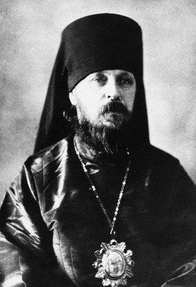
Священноисповедник Виктор епископ Глазовский

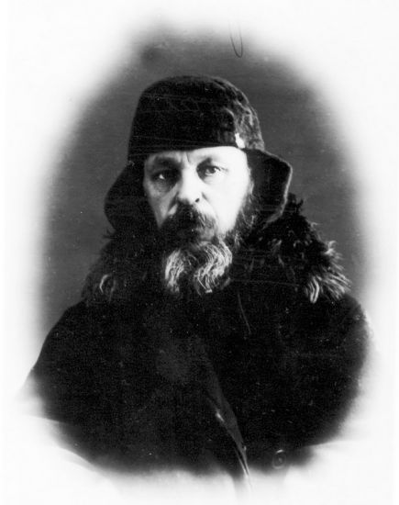
Тюремная фотография Виктора Глазовского
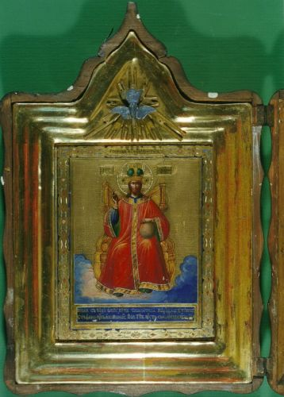
Икона Господа Вседержителя, принадлежавшая святителю Виктору
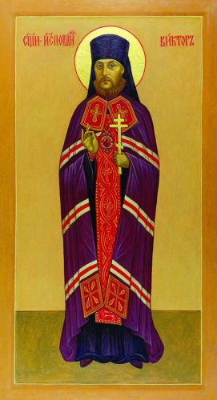
Икона священноисповедника Виктора Глазовского
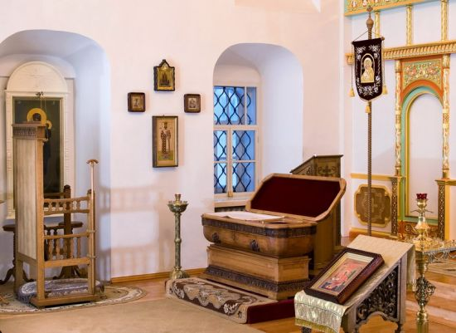
Рака с мощами святителя в Преображенском монастыре г. Кирова
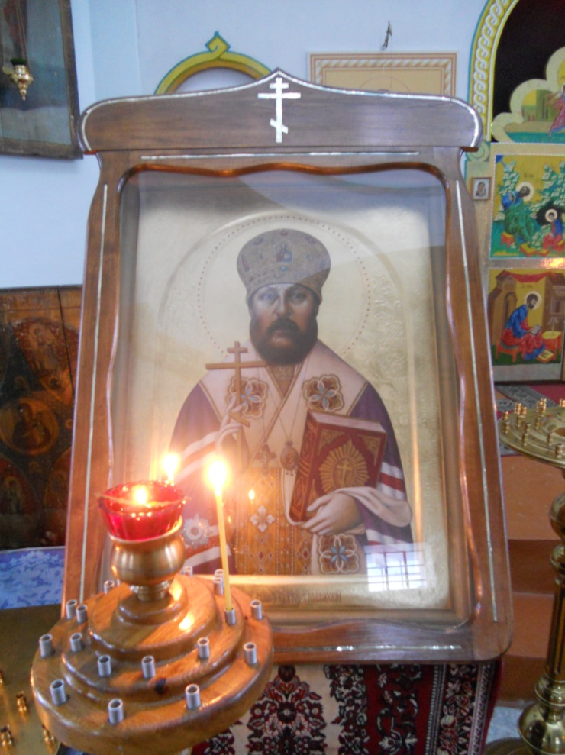
Икона с частицей мощей Виктора Глазовского в Свято-Троицком храме с.Золотое
Результаты анкетирования

- Знаете ли Вы, кто такой Виктор Глазовский?
- Как он связан с нашим селом?
- Хотите ли Вы узнать о нем больше?

Сикорская Л. Вятский исповедник: святитель Виктор (Островидов). Жизнеописание и труды. - М.: Братонеж, 2010, с.12
Сикорская Л. Вятский исповедник: святитель Виктор (Островидов). Жизнеописание и труды. - с.91
Сикорская Л. Вятский исповедник: святитель Виктор (Островидов). Жизнеописание и труды. - с.145
Сикорская Л. Вятский исповедник: святитель Виктор (Островидов). Жизнеописание и труды. - с.201
Там же, с.238-239
Сикорская Л. Вятский исповедник: святитель Виктор (Островидов). Жизнеописание и труды. - М.: Братонеж, 2010, с.240-241
Там же, с.254
Сикорская Л. Вятский исповедник: святитель Виктор (Островидов). Жизнеописание и труды. - с.262

